ПОВЕСТКА
заседание Общественного совета при Министерстве финансов КЧР
20.06.2019 г.Черкесск
16.00 Дом Правительства
 | Вопросы для обсуждения | Докладчик
1. | Исполнение республиканского бюджета Карачаево-Черкесской Республики за 1 квартал 2019 года | Хубиева М.И.

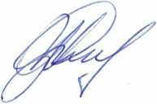
Заместитель Председателя Правительства Карачаево-Черкесской Республики –
М.Х. Суюнчев
министр финансов
*

Заместитель Председателя
Общественного совета
при Министерстве финансов КЧР 